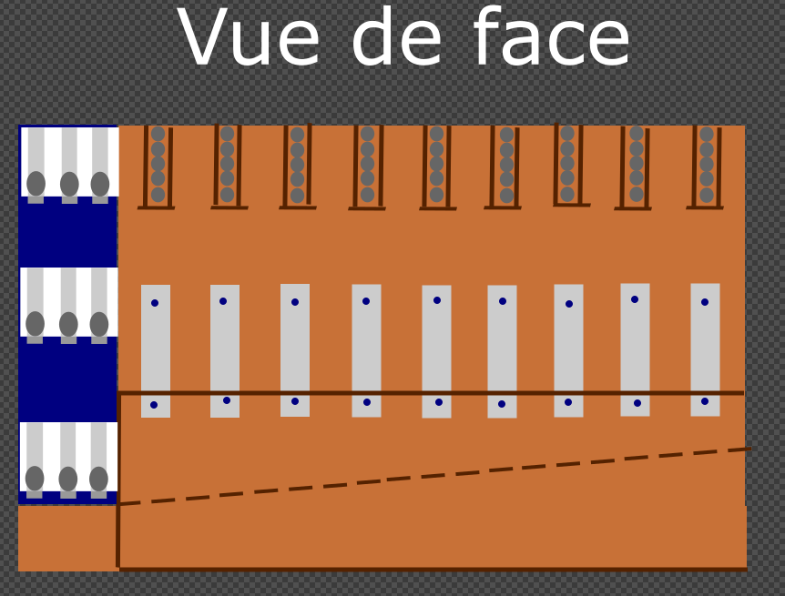
Séance du 04/01

- Découverte et prise en main du logiciel «Inkscape ».

Nous l’avons téléchargé pour réaliser des dessins plus détaillés du projet dans l’objectif d’imprimer la prochaine séance la trappe qui permettra de laisser tomber les billes. De son côté, Bastien, a réalisé le dessin de la trappe et de l’ascenseur à billes.

De mon côté, j’ai dessiné la machine dans son intégralité, avec différentes vues. Les dimensions du projet sont encore indéterminées, mais il devrait mesurer environ 50cm de long, 30cm de hauteur et 30cm de profondeur. Nous devons testés différentes hauteurs afin d’avoir le meilleur résultat avant de réaliser la structure complète.
Les billes se pousseront entre-elles et il y aura des « barrières » pour les aider et les guider dans les trappes. Le bac supérieur et inférieur seront légèrement inclinés pour faire glisser les billes.
Les billes devront s’aligner parfaitement pour pouvoir les remonter du bac inférieur au supérieur. Pour cela, il y aura un virage pour qu’elles arrivent pile en face de l’ascenseur.

